JVM

目录

JVM 1

一、 JVM规范 3

1.1 位运算 3

1.1.1 整型Int 3

1.1.2 单精度Float 3

二、 JVM运行机制 4

2.1 JVM启动流程 4

2.2 JVA基本结构 5

2.2.1 PC寄存器 5

2.2.2 方法区 5

2.2.3 Java堆 5

2.2.4 Java栈 5

三、 内存模型 7

3.1 内存模型特性 8

3.2 常用JVM参数配置 9

Tract跟踪参数 9

堆的分配参数 10

栈的分配参数 10

四、 GC的算法与种类 10

4.1 GC算法 10

4.2 可触及性 10

4.3 Stop-The-World 11

4.4 串行搜集器 11

4.5 并行收集器 12

4.5.1 ParNew 12

4.5.2 Parallel收集器（可自定义的、灵活） 12

4.5.3 CMS收集器 13

4.6 GC参数整理 14

五、 类装载器 15

5.1 Class装载验证流程 15

5.1.1 加载 15

5.1.2 链接 16

5.1.3 初始化 17

六、 性能分析 17

6.1 Java自带性能分析的工具 17

6.1.1 Jps 17

6.1.2 jinfo 17

6.1.3 jmap 17

6.1.4 jstack 18

6.1.5 JConsole * 18

6.1.6 Visual VM 18

6.1.7 实战过程 18

6.2 Java堆分析 20

6.2.1 内存溢出OOM原因 20

七、 锁 22

7.1 线程安全 22

7.2 对象头Mark 23

7.3 偏向锁 23

7.4 轻量级锁 24

7.5 自旋锁 24

7.6 偏向锁vs轻量级锁vs自旋锁 24

7.7 Java语言层面优化锁 25

7.7.1 减少锁持有时间 25

7.7.2 减小锁粒度 25

7.7.3 锁分离 25

7.7.4 锁粗化 25

7.7.5 锁消除 26

7.7.6 无锁 26

八、 Class文件结构 27

8.1 文件结构 27

九、 JVM字节码执行 28

9.1 javap 28

9.2 JIT及其相关参数 28

# JVM规范

## 位运算

### 整型Int

* 原码：第一位符号位，0为正，1为负
* 反码：符号位不动，原码取反
* 补码
  + 正数补码：和源码相同
  + 负数补码：符号位不动，反码加1

-6

原码： 10000110

反码： 11111001

补码： 11111010

* 为何使用补码
  + 可以无歧义地表示0

不使用补码，将0看为

正数：0000 0000

负数：1000 0000

则不一致

使用补码：

负数：1000 0000

反码：1111 1111

补码：0000 0000 = 正数

* + 正数和负数使用补码做运算相当于用加法做运算

计算时都是使用补码进行计算，

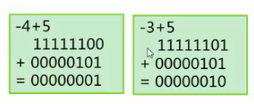

### 单精度Float

* 表示方式：

|  |  |  |  |  |  |  |  |  |  |  |  |  |  |  |  |  |  |  |  |  |  |  |  |  |  |  |  |  |  |  |  |
| --- | --- | --- | --- | --- | --- | --- | --- | --- | --- | --- | --- | --- | --- | --- | --- | --- | --- | --- | --- | --- | --- | --- | --- | --- | --- | --- | --- | --- | --- | --- | --- |
| Flag1 | 指数位8  负责大数值 | | | | | | | 尾数位23  负责小数值 | | | | | | | | | | | | | | | | | | | | | | | |
| S | e | e | E | E | E | E | E | | E | M | M | M | M | M | M | M | M | M | M | M | M | M | M | M | M | M | M | M | M | M | M | | m |

当指数位：

全为0，尾数附加位为0

不全为0，则尾数附加位为1

如此，尾数位就凑足了24位

* 计算方式

S*M*2^(e-127)

Eg: -5的单精度表示

11000000101000000000000000000000

符号位 S：1，表示负数 -1

指数位E：10000001 ,e =129

尾数附加位：指数位不全为0，则为1

尾数M: 1+2^-2 ;(-2,尾数位由右往左数第二位)

结果：-1 * ( 1+2^-2) * 2^( 129 - 127) = -5

# JVM运行机制



## JVM启动流程

Java XXX

装载配置

根据配置寻找JVM.dll

根据当前路径和系统版本寻找jvm.cfg

初始化JVM

获得JNIEnv接口

JVM.dll为JVM主要实现

JNIEnv为JVM接口，findClass等操作通过它实现

找到main方法

并运行

## JVA基本结构

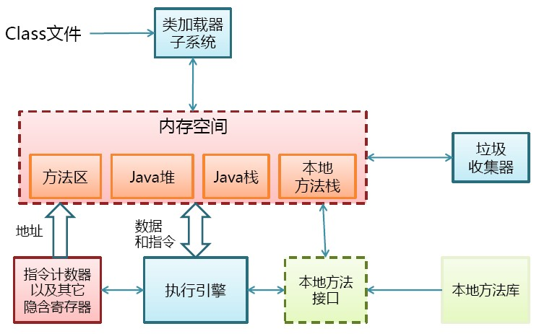

### PC寄存器

1. 每一个线程拥有一个PC寄存器
2. 在线程创建时创建
3. 指向下一条指令
4. 执行本地方法时，PC值为undefined ？

### 方法区

1. 保存装载的类信息：字段、方法信息、方法字节码
2. 通常和永久区(perm)关联在一起

### Java堆

1. 对象保存在堆中
2. 所有线程共享java堆
3. GC工作空间

eden

s0

s1

tenured

复制算法

### Java栈

1. 线程私有
2. 栈由一系列帧组成（故也叫帧栈）
3. 帧保存每个方法的局部变量表，操作数栈，常量池指针，程序计数器
4. 每一次方法调用创建一个帧，并压栈
5. 帧中有局部变量表

public **static** int runStatic

(int i,long l,float f,Object o ,byte b){

return 0;

}}

0 int int i

1 long long l

3 float float f

4 reference Object o

5 int byte b

Static

**0 reference this**

1 int char c

2 int short s

3 int boolean b

public int runInstance

(char c,short s,boolean b){

return 0;

}

No Static

非static方法局部变量表的表头会保存当前引用

1. 操作数栈

* Java没有寄存器，所有参数传递使用操作数栈

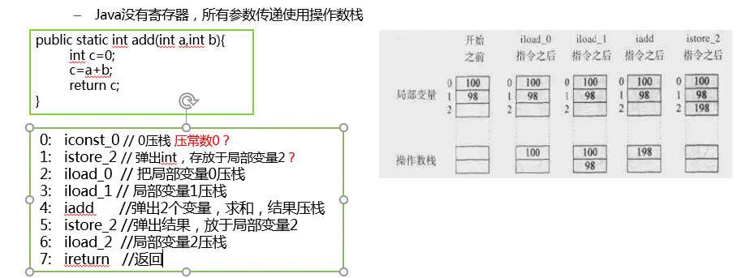

* 栈上分配空间

1. 小对象（几十bytes），在没有逃逸的情况下，可以直接分配在栈上
2. 直接分配在栈上，可以自动回收，减轻GC压力
3. 大对象或逃逸对象无法再栈上分配

逃逸对象：栈内对象被外部对象引用，其作用范围脱离了当前方法栈

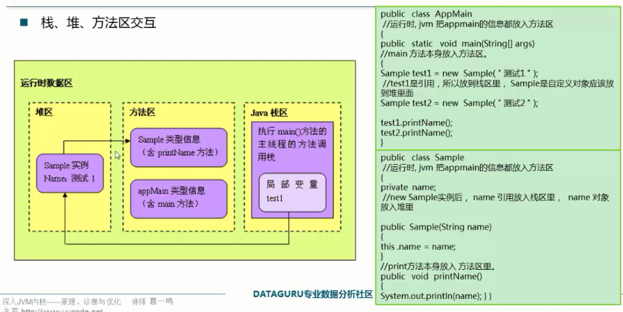

# 内存模型

每一个线程有一个工作内存和主存独立

工作内存存放主存中变量的值和拷贝

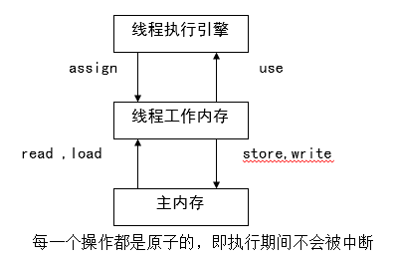

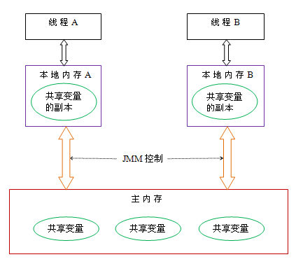

对于普通变量，一个线程中更新的值，不能马上反应在其他变量中

如果需要在其他线程中立即可见，需要使用 volatile 关键字



## 内存模型特性

* 可见性:一个线程修改了变量，其他线程可以立即知道
* 保证可见性的方法：

1. Volatile
2. Synchronized（unlock之前，写变量值回主存）
3. Final(一旦初始化完成，其他线程就可见)

* 有序性

在本线程内，操作是有序的

在线程外观察，操作时无序的（指令重排 或 主内存与线程内存同步延期）

* 指令重排

为了提高程序运行效率，调整指令执行次序

与写相邻的指令不可重排：读后写，写后读，写后写

编译器不考虑多线程间的语义

* 指令重排 – 破坏线程间的有序性

class OrderExample {

int a = 0;

boolean flag = false;

public void writer() {

a = 1;

flag = true;

}

public void reader() {

if (flag) {

int i = a +1;

……

}

}

}

线程A首先执行writer()方法

线程B线程接着执行reader()方法

线程B在int i=a+1 是**不一定**能看到a已经被赋值为1

线程A(重排)

flag=true

a=1

线程B

flag=true(此时a=0)

在writer中，两句话顺序可能打乱

* 指令重排 – 保证有序性的方法

对方法加上同步关键字synchronized

* 指令重排的基本原则
  + 程序顺序原则：一个线程内保证语义的串行性
  + volatile规则：volatile变量的写，先发生于读
  + 锁规则：解锁(unlock)必然发生在随后的加锁(lock)前
  + 传递性：A先于B，B先于C 那么A必然先于C
  + 线程的start方法先于它的每一个动作和/方法
  + 线程的所有操作先于线程的终结（Thread.join()）,最后才终结
  + 线程的中断（interrupt()）先于被中断线程的代码，中断立即停止
  + 对象的构造函数执行结束先于finalize()方法

## 常用JVM参数配置

详情见ppt

### Tract跟踪参数

-XX:+TraceClassLoading：监控类的加载

-XX:+PrintClassHistogram ： 按下Ctrl+Break后，打印类的信息

### 堆的分配参数

XX:+HeapDumpOnOutOfMemoryError：OOM时导出堆到文件

-XX:OnOutOfMemoryError: 在OOM时，执行一个脚本

官方推荐新生代占堆的3/8

幸存代占新生代的1/10

### 栈的分配参数

Xss

* 通常只有几百K
* 决定了函数调用的深度
* 每个线程都有独立的栈空间
* 局部变量、参数 分配在栈上

# GC的算法与种类



## GC算法

* 引用计数法：java中未使用
* 标记清除：老年代
* 标记压缩：老年代
* 复制算法：新生代
* 分代思想
* 依据对象的存活周期进行分类，短命对象归为新生代，长命对象归为老年代
* 根据不同代的特点，选取合适的收集算法
  + 少量对象存活，适合复制算法
  + 大量对象存活，适合标记清理或者标记压缩

## 可触及性

* 可触及的
* 从根节点可以触及到这个对象
* 根：（与方法区栈相关）
  + 栈中引用的对象
  + 方法区中静态成员或者常量引用的对象（全局对象）
  + JNI方法栈中引用对象
* 可复活的
* 一旦所有引用被释放，就是可复活状态，即不可达
* 但在finalize()中可能复活该对象
* 不可触及的
* 在finalize()后，可能会进入不可触及状态
* 不可触及的对象不可能复活
* 可以回收

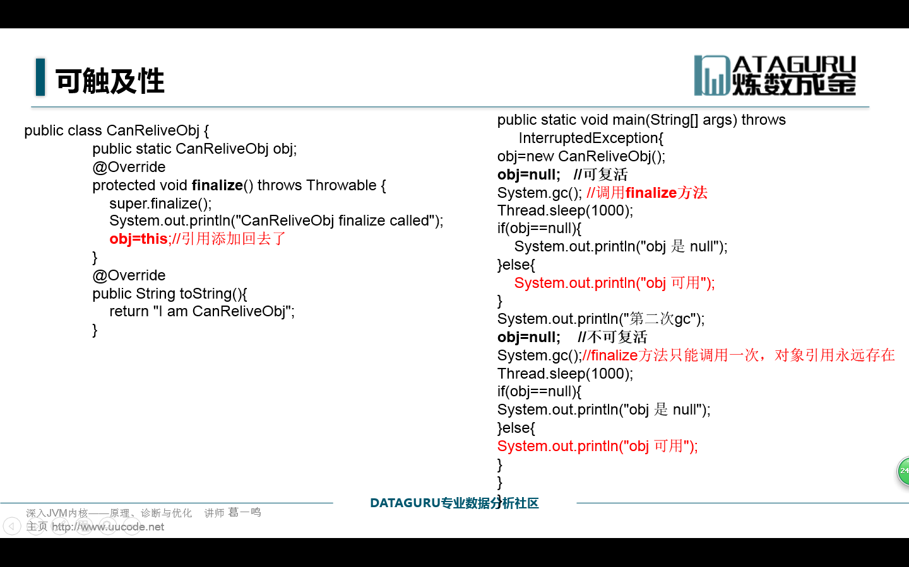

避免使用finalize方法

对象中只能调用一次，操作不慎可能导致错误

优先级低，何时被调用， 不确定-何时发生GC不确定

可以使用try-catch-finally来替代

## Stop-The-World

Java中一种全局暂停的现象

全局停顿，所有Java代码停止，native代码可以执行，但不能和JVM交互

多半由于GC引起，也可以是Dump线程、死锁检查、堆Dump

## 串行搜集器

* 最古老，最稳定
* 效率高
* 可能会产生较长的停顿
* -XX:+UseSerialGC
* 新生代、老年代使用串行回收
* 新生代复制算法
* 老年代标记-压缩

应用程序线程

GC线程

应用程序暂停

应用程序线程

## 并行收集器

### ParNew

* -XX:+UseParNewGC
* 新生代并行
* 老年代串行
* Serial收集器新生代的并行版本
* 复制算法
* 多线程，需要多核支持
* -XX:ParallelGCThreads 限制线程数量

应用程序线程

GC线程

多线程并发

应用程序暂停

应用程序线程

0.834: [GC 0.834: [ParNew: 13184K->1600K(14784K), 0.0092203 secs] 13184K->1921K(63936K), 0.0093401 secs] [Times: user=0.00 sys=0.00, real=0.00 secs]

### Parallel收集器（可自定义的、灵活）

* 类似ParNew
* 新生代复制算法
* 老年代 标记-压缩
* 更加关注吞吐量
* -XX:+UseParallelGC
  + 新生代使用Parallel收集器+ 老年代串行
* -XX:+UseParallelOldGC
  + 新生代使用Parallel收集器+ 老年代并行

老年代不一样而已

1.500: [Full GC [PSYoungGen: 2682K->0K(19136K)] [ParOldGen: 28035K->30437K(43712K)] 30717K->30437K(62848K) [PSPermGen: 10943K->10928K(32768K)], 0.2902791 secs] [Times: user=1.44 sys=0.03, real=0.30 secs]

* 特殊参数
* -XX:MaxGCPauseMills
  + 最大停顿时间，单位毫秒
  + GC尽力保证回收时间不超过设定值
* -XX:GCTimeRatio
  + 0-100的取值范围
  + 垃圾收集时间占总时间的比
  + 默认99，即最大允许1%时间做GC
* 这两个参数是矛盾的。因为停顿时间和吞吐量不可能同时调优

### CMS收集器

* 特性

Concurrent Mark Sweep 并发标记清除（与用户线程一起执行 ）

标记-清除算法（不是标记压缩）

并发阶段会降低吞吐量（？）

只是针对老年代收集器（新生代使用ParNew）

-XX:+UseConcMarkSweepGC

* 运行过程
* 初始标记

根可以直接关联到的对象

速度快

独占CPU,全局停顿

* 并发标记（和用户线程一起）

标记的主要过程，标记全部对象

* 重新标记

重新修正标记

独占CPU,全局停顿

* 并发清除（和用户线程一起）

基于标记结果，直接清除对象

应用程序线程

初始标记

并发标记

重新标记

并发清理

并发重置

应用程序线程

CMS线程

* 优：

尽可能降低停顿，在并发标记过程中并不需要全局停顿

* 劣：

会影响系统整体吞吐量和性能

* + - 比如，在用户线程运行过程中，分一半CPU去做GC，系统性能在GC阶段，反应速度就下降一半

清理不彻底

* + - 在清理阶段，用户线程还在运行，会产生新的垃圾，无法清理

因为和用户线程一起运行，不能在空间快满时再清理

* + - -XX:CMSInitiatingOccupancyFraction设置触发GC的阈值
    - 如果不幸内存预留空间不够，就会引起concurrent mode failure,此时应该使用串行收集器作为后备，由于空间不足，此时一般停顿时间较长
* 碎片清理问题

CMS使用的是标记-清除算法，在清除后堆内存有效对象地址不连续，有内存碎片存在，故可设置内存压缩，整理内存碎片

即CMS为了性能考虑在老年代使用标记-清除算法，但仍可以设置使用标记-压缩算法

* -XX:+ UseCMSCompactAtFullCollection Full GC后，进行一次整理
  + 整理过程是独占的，会引起停顿时间变长
* -XX:+CMSFullGCsBeforeCompaction
  + 设置进行几次Full GC后，进行一次碎片整理
* -XX:ParallelCMSThreads
  + 设定CMS的线程数量，一般大约设成cpu核数

## GC参数整理

1. -XX:+UseSerialGC：在新生代和老年代使用串行收集器
2. -XX:SurvivorRatio：设置eden区大小和survivior区大小的比例
3. -XX:NewRatio:新生代和老年代的比
4. -XX:+UseParNewGC：在新生代使用并行收集器
5. -XX:+UseParallelGC ：新生代使用并行回收收集器
6. -XX:+UseParallelOldGC：老年代使用并行回收收集器
7. -XX:ParallelGCThreads：设置用于垃圾回收的线程数
8. -XX:+UseConcMarkSweepGC：新生代使用并行收集器，老年代使用CMS+串行收集器
9. -XX:ParallelCMSThreads：设定CMS的线程数量
10. -XX:CMSInitiatingOccupancyFraction：设置CMS收集器在老年代空间被使用多少后触发
11. -XX:+UseSerialGC：在新生代和老年代使用串行收集器
12. -XX:SurvivorRatio：设置eden区大小和survivior区大小的比例
13. -XX:NewRatio:新生代和老年代的比
14. -XX:+UseParNewGC：在新生代使用并行收集器
15. -XX:+UseParallelGC ：新生代使用并行回收收集器
16. -XX:+UseParallelOldGC：老年代使用并行回收收集器
17. -XX:ParallelGCThreads：设置用于垃圾回收的线程数
18. -XX:+UseConcMarkSweepGC：新生代使用并行收集器，老年代使用CMS+串行收集器
19. -XX:ParallelCMSThreads：设定CMS的线程数量
20. -XX:CMSInitiatingOccupancyFraction：设置CMS收集器在老年代空间被使用多少后触发
21. -XX:+UseCMSCompactAtFullCollection：设置CMS收集器在完成垃圾收集后是否要进行一次内存碎片的整理
22. -XX:CMSFullGCsBeforeCompaction：设定进行多少次CMS垃圾回收后，进行一次内存压缩
23. -XX:+CMSClassUnloadingEnabled：允许对类元数据进行回收
24. -XX:CMSInitiatingPermOccupancyFraction：当永久区占用率达到这一百分比时，启动CMS回收
25. -XX:UseCMSInitiatingOccupancyOnly：表示只在到达阀值的时候，才进行CMS回收新信息

# 类装载器



## Class装载验证流程

### 加载

转为方法区数据结构

在Java堆中生成对应的java.lang.Class对象

* 类装载器ClassLoader
* ClassLoader是一个抽象类
* ClassLoader的实例将读入Java字节码将类装载到JVM中
* ClassLoader可以定制，满足不同的字节码流获取方式（比如网络）

Jdk默认类加载过程(tomcat和OSGi有做更改)

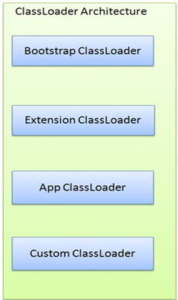

rt.jar /-Xbootclasspath

%JAVA_HOME%/lib/ext/*.jar

Classpath下

完全自定义路径

Example：类从上往下加载

在工程目录中添加A.java,自动编译生成A.class

又指定根加载目录path，-Xbootclasspath/a:path，重新放一个同名A.class

此时会加载指定跟加载目录下的class文件

注意：以上是jdk默认的类加载模式，但tomcat和OSGi有自己的加载方式

Tomcat：Tomcat的WebappClassLoader 就会先加载自己的Class，找不到再委托parent

OSGi的ClassLoader形成网状结构，根据需要自由加载Class

### 链接

* 验证

目的：保证Class流的格式是正确的

* + 文件格式的验证
    - 是否以0xCAFEBABE开头
    - 版本号是否合理：class文件由什么版本jdk编译生成，与执行class的jdk是否兼容
  + 元数据验证（基本信息验证）
    - 是否有父类:class中指定了父类，检查父类是否存在
    - 继承了final类？
    - 非抽象类实现了所有的抽象方法
  + 字节码验证 (复杂)
    - 运行检查
    - 栈数据类型和操作码数据参数吻合
    - 跳转指令指定到合理的位置
  + 符号引用验证
    - 常量池中描述类是否存在:引用的类必须存在
    - 访问的方法或字段是否存在且有足够的权限：private…
* 准备
  + 分配内存，并为类设置初始值 （方法区中）
    - public static int v=1;
    - 在准备阶段中，v会被设置为0
    - 在初始化的<clinit>中才会被设置为1
    - 对于static final类型，在准备阶段就会被赋上正确的值—在初始化之前就赋值
    - public static final int v=1;
* 解析

符号引用替换为直接引用：即类名应用，直接替换为内存地址指针

### 初始化

* 执行类构造器<clinit>
  + static变量 赋值语句 ： 注意，static final 在准备阶段已经赋值了
  + static{}语句
* 子类的<clinit>调用前保证父类的<clinit>被调用
* <clinit>是线程安全的，即单线程执行

# 性能分析



## Java自带性能分析的工具

直接在控制台输入命令，参数具体使用可使用-help 命令

### Jps

一般是第一步，方便后续其他命令调用

列出java进程，类似于ps命令

参数-q可以指定jps只输出进程ID ，不输出类的短名称

参数-m可以用于输出传递给Java进程（主函数）的参数

参数-l可以用于输出主函数的完整路径

参数-v可以显示传递给JVM的参数

Example

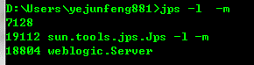

### jinfo

可以用来查看正在运行的Java应用程序的扩展参数，甚至支持在运行时，修改部分参数

-flag <name> 进程ID：打印指定JVM的参数值

-flag [+|-]<name> 进程ID：设置指定JVM参数的布尔值

-flag <name>=<value> 进程ID：设置指定JVM参数的值



### jmap

生成Java应用程序的堆快照和对象的统计信息



num #instances #bytes class name

----------------------------------------------

1: 370469 32727816 [C

2: 223476 26486384 <constMethodKlass>

3: 260199 20815920 java.lang.reflect.Method

…..

8067: 1 8 sun.reflect.GeneratedMethodAccessor35

Total 4431459 255496024

### jstack

打印线程dump

-l 打印锁信息

-m 打印java和native的帧信息

-F 强制dump，当jstack没有响应时使用

### JConsole *

图形化监控工具

可以查看Java应用程序的运行概况，监控堆信息、永久区使用情况、类加载情况等

### Visual VM

Visual VM是一个功能强大的多合一故障诊断和性能监控的可视化工具



### 实战过程

Jps找到运行进程号

根据进程号查看cpu运行信息-任务管理器

根据进程号查看线程运行情况- jstack

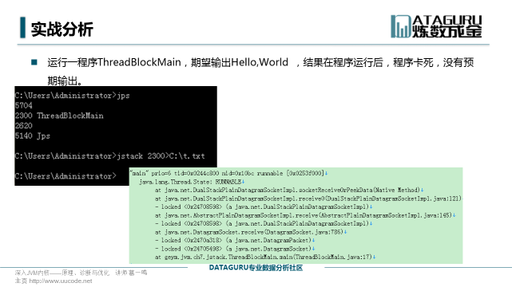

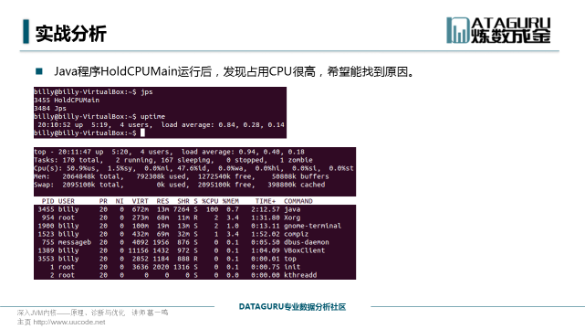 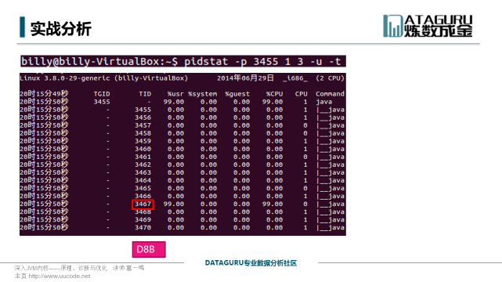

注意将线程号转为16进制

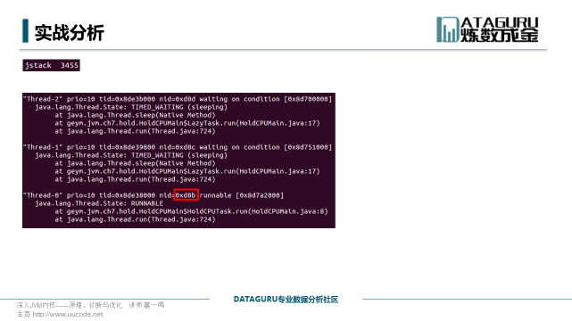

可以用jstack查找死锁

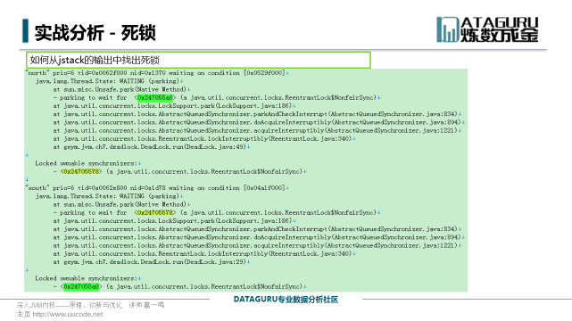

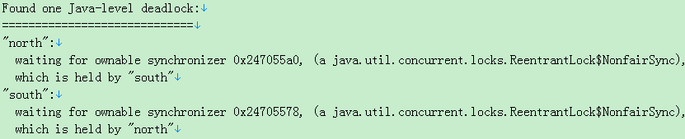

## Java堆分析

### 内存溢出OOM原因

Jvm内存区间：堆、永久区、线程栈、直接内存

堆+线程栈 +直接内存<= 操作系统可分配空间

* 堆溢出

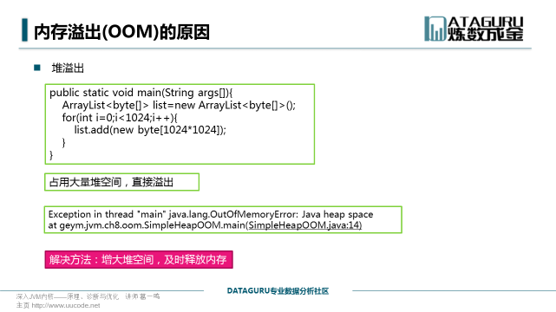

* 永久区溢出

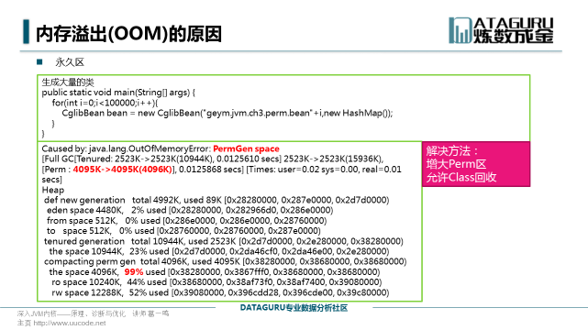

* Java栈溢出

这里的栈溢出指，在创建线程的时候，需要为线程分配栈空间，这个栈空间是向操作系统请求的，如果操作系统无法给出足够的空间，就会抛出OOM

Eg:对空间1G，每个线程栈空间1m

-Xmx1g –Xss1m

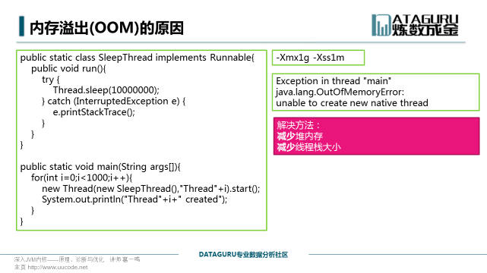

注意：堆+线程栈+直接内存 <= 操作系统可分配空间

* 直接内存溢出

ByteBuffer.allocateDirect()：申请堆外的直接内存

直接内存也可以被GC回收

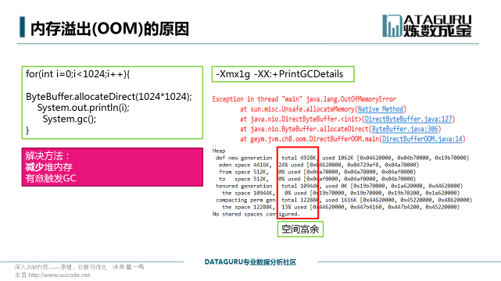

更多实战请看ppt

# 锁



## 线程安全

* 实例

public static List<Integer> numberList =new ArrayList<Integer>();

public static class AddToList implements Runnable{

int startnum=0;

public AddToList(int startnumber){

startnum=startnumber;

}

@Override

public void run() {

int count=0;

while(count<1000000){

numberList.add(startnum);

startnum+=2;

count++;

}

}

}

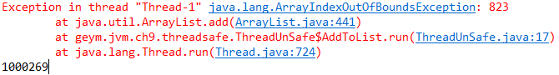

public static void main(String[] args) throws InterruptedException {

Thread t1=new Thread(new AddToList(0));

Thread t2=new Thread(new AddToList(1));

t1.start();

t2.start();

while(t1.isAlive() || t2.isAlive()){

Thread.sleep(1);

}

System.out.println(numberList.size());

}

* 分析

ArrayList 不是线程安全的集合对象，在两个线程添加元素的过程中，当数组填满，正在自动扩展时，另一个线程却还是在添加元素，在ArrayList底层就是不可变长的数组，则抛出下表越界异常

## 对象头Mark

Mark Word，对象头的标记，32位

描述对象的hash、锁信息，垃圾回收标记，年龄

指向锁记录的指针

指向monitor的指针

GC标记

偏向锁线程ID

## 偏向锁

* 大部分情况是没有竞争的，所以可以通过偏向来提高性能
* 所谓的偏向，就是偏心，即锁会偏向于当前已经占有锁的线程
* 将对象头Mark的标记设置为偏向，并将线程ID写入对象头Mark
* 只要没有竞争，获得偏向锁的线程，在将来进入同步块，不需要做同步
* 当其他线程请求相同的锁时，偏向模式结束
* -XX:+UseBiasedLocking
  + 默认启用

在竞争激烈的场合，偏向锁会增加系统负担

开启偏向锁

-XX:+UseBiasedLocking -XX:BiasedLockingStartupDelay=0

系统启动后，并不会立即开启偏向锁，而是会延迟，可以设置延迟时间为0

## 轻量级锁

普通的锁处理性能不够理想，轻量级锁是一种快速的锁定方法

* BasicObjectLock

与局部变量，操作数栈，常量池指针等一起，嵌入在线程栈中的对象

包括

1. basicLock: markOop _displaced_header 对象头
2. ptr to obj hold the lock：指向持有锁的指针

* 如果对象没有被锁定

将对象头的Mark指针保存到锁对象中

将对象头设置为指向锁的指针（在线程栈空间中）

即对象和锁都互相保存引用

* lock位于线程栈中

由上可知，判断一个线程是否持有轻量级锁，只要判断对象头的指针，是否在线程的栈空间范围内

* 特性
  + 如果轻量级锁失败，表示存在竞争，升级为重量级锁（常规锁，操作系统，进程级）
  + 在没有锁竞争的前提下，减少传统锁使用OS互斥量产生的性能损耗
  + 在竞争激烈时，轻量级锁会多做很多额外操作，导致性能下降

## 自旋锁

* 尽量减少系统级别的线程挂起
* 当竞争存在时，如果线程可以很快获得锁，那么可以不在OS层挂起线程，让线程做几个空操作（自旋）
* JDK1.6中-XX:+UseSpinning开启
* JDK1.7中，去掉此参数，改为内置实现
* 如果同步块很长，自旋失败，会降低系统性能—空占线程操作，最后还是要在OS层挂起，自旋锁空耗资源
* 如果同步块很短，自旋成功，节省线程挂起切换时间，提升系统性能

## 偏向锁vs轻量级锁vs自旋锁

* 不是Java语言层面的锁优化方法
* 内置于JVM中的获取锁的优化方法和获取锁的步骤
  + 偏向锁可用会先尝试偏向锁
  + 轻量级锁可用会先尝试轻量级锁
  + 以上都失败，尝试自旋锁
  + 再失败，尝试普通锁，使用OS互斥量在操作系统层挂起

## Java语言层面优化锁

### 减少锁持有时间

同步范围减少

### 减小锁粒度

将大对象拆成小对象，增加并行度，降低锁竞争

偏向锁和轻量级锁成功率提高——粒度大，竞争激烈，偏向锁，轻量级锁失败概率就高

* + ConcurrentHashMap

若干个Segment ：Segment<K,V>[] segments

Segment中维护HashEntry<K,V>

put操作时

先定位到Segment，锁定一个Segment，执行put

在减小锁粒度后， ConcurrentHashMap允许若干个线程同时进入

### 锁分离

* 读写锁ReadWriteLock

|  |  |  |
| --- | --- | --- |
|  | 读锁 | 写锁 |
| 读锁 | 可访问 | 不可访问 |
| 写锁 | 不可访问 | 不可访问 |

* LinkedBlockingQueue

只要操作互不影响，锁就可以分离

take

A

B

C

D

put

### 锁粗化

如果对同一个锁不停的进行请求、同步和释放，其本身也会消耗系统宝贵的资源，反而不利于性能的优化

* Example1:

public void demoMethod(){

synchronized(lock){

//do sth.

}

//做其他不需要的同步的工作，但能很快执行完毕

synchronized(lock){

//do sth.

}

}

直接扩大范围

public void demoMethod(){

//整合成一次锁请求

synchronized(lock){

//do sth.

//做其他不需要的同步的工作，但能很快执行完毕

}

}

* Example2

for(int i=0;i<CIRCLE;i++){

synchronized(lock){

}

}

synchronized(lock){

for(int i=0;i<CIRCLE;i++){

}

}

### 锁消除

在即时编译器时，如果发现不可能被共享的对象，则可以消除这些对象的锁操作

锁不是由程序员引入的，JDK自带的一些库，可能内置锁

栈上对象，不会被全局访问的，没有必要加锁

* + Example

public static void main(String args[]) throws InterruptedException {

long start = System.currentTimeMillis();

for (int i = 0; i < CIRCLE; i++) {

craeteStringBuffer("JVM", "Diagnosis");

}

long bufferCost = System.currentTimeMillis() - start;

System.out.println("craeteStringBuffer: " + bufferCost + " ms");

}

public static String craeteStringBuffer(String s1, String s2) {

//StringBuffer线程安全对象，内置锁

StringBuffer sb = new StringBuffer();

sb.append(s1);

sb.append(s2);

return sb.toString();

}

-server -XX:+DoEscapeAnalysis -XX:+EliminateLocks

* + 栈上对象（方法局部变量），不会被全局访问的，没有必要加锁

### 无锁

无锁的一种实现方式

CAS(Compare And Swap)

非阻塞的同步

CAS(V,E,N)：if V==E then V=N

CAS算法的过程： CAS(V,E,N)。V表示要更新的变量，E表示预期值，N表示新值。

仅当V值等于E值时，才会将V的值设为N，如果V值和E值不同，则说明已经有其他线程做了更新，则当前线程什么都不做。

最后，CAS返回当前V的真实值。

CAS操作是抱着乐观的态度进行的，它总是认为自己可以成功完成操作。当多个线程同时使用CAS操作一个变量时，只有一个会胜出，并成功更新，其余均会失败。失败的线程不会被挂起，仅是被告知失败，并且允许再次尝试，当然也允许失败的线程放弃操作。基于这样的原理，CAS操作即时没有锁，也可以发现其他线程对当前线程的干扰，并进行恰当的处理。

java.util.concurrent.atomic包使用无锁实现，性能高于一般的有锁操作

# Class文件结构



## 文件结构

U4:无符号整型，4个字节

|  |  |  |  |
| --- | --- | --- | --- |
| **类型** | **名称** | **数量** | **备注** |
| u4 | magic | 1 | 0xCAFEBABE:表示java class文件类型 |
| u2 | minor_version | 1 | Jdk编译版本 |
| u2 | major_version | 1 | Jdk编译版本 |
| u2 | constant_pool_count | 1 |  |
| cp_info | constant_pool | constant_pool_count - 1 | 链式引用基本类型-被各处引用-要减1 |
| u2 | access_flags | 1 | 访问修饰符&class type |
| u2 | this_class | 1 | 指向常量池的class |
| u2 | super_class | 1 | 指向常量池的class |
| u2 | interfaces_count | 1 |  |
| u2 | interfaces | interfaces_count | 每个接口指向常量池CONSTANT_Class索引 |
| u2 | fields_count | 1 |  |
| field_info | fields | fields_count | access_flags,name_index ,descriptor_index ,attributes_count,attribute_info attributes[attributes_count] |
| u2 | methods_count | 1 |  |
| method_info | methods | methods_count |  |
| u2 | attribute_count | 1 |  |
| attribute_info | attributes | attributes_count |  |

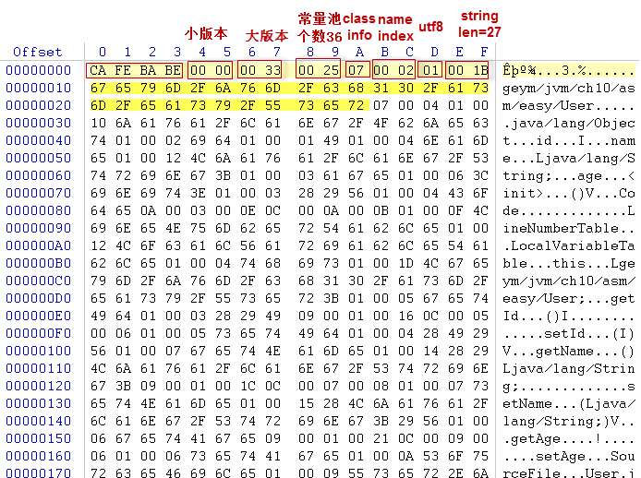

# JVM字节码执行



## javap

* 线程帧栈中的数据：
  + 程序计数器：每个线程都有一个，用于指向当前线程执行的指令地址
  + 局部变量表
  + 操作数栈

## JIT及其相关参数

* JIT Just-In-Time

字节码执行性能较差，所以可以对于热点代码（Hot Spot Code）编译成机器码再执行，在运行时的编译

当虚拟机发现某个方法或代码块运行特别频繁时，就会把这些代码认定为“Hot Spot Code”（热点代码），为了提高热点代码的执行效率，在运行时，虚拟机将会把这些代码编译成与本地平台相关的机器码）

* 辨别热点代码

方法调用计数器：方法调用次数

回边计数器：方法内循环次数，可以在栈上直接替换为机器码

* 编译设置

-XX:CompileThreshold=1000 ：执行超过一千次即为热点代码

-XX:+PrintCompilation ：打印编译为机器码的代码

-Xint：解释执行

-Xcomp：全部编译执行

-Xmixed：默认，混合